基隆市中正國小資訊課程與教學實施（照片篇）
單元  名稱 | 師生運用資訊相關設備做學習活動
教  學  活  動 | 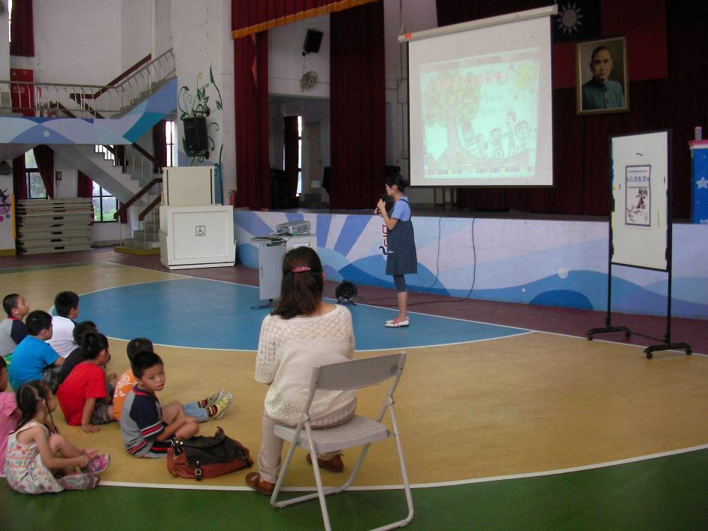
教  學  活  動 | 運用資訊設備甄選小橘子志工
教  學  活  動 | 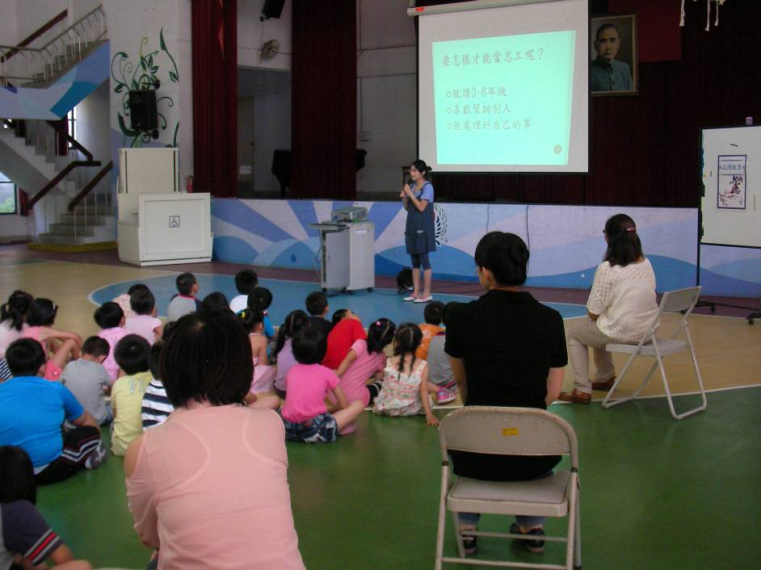
教  學  活  動 | 運用資訊設備甄選小橘子志工

